恰到好处的智能
混合输送使个性化大规模生产变得有利可图
在汉诺威工业博览会上，贝加莱首次展示了ACOPOStrak如何与传统的传送带相结合。这将智能型ACOPOStrak轨道系统的灵活性与传统输送系统的低成本相结合 – 为更具成本效益的大规模定制提供了完美的选择。
穿梭车无缝切换
创建一个大规模定制化产品需要在生产线上通过一个智能工位。产品输送几乎完全由低成本的传送带来完成 – 除了产品需要进行个性化处理的工位之外。这就是智能型ACOPOStrak发挥作用的地方。由于两个系统使用相同的导轨，因此它们之间的转换是无缝的。
适用于现有设备的大规模定制
ACOPOStrak将电机和电子元件集成到一个单元中，电源电子元件和强大的处理器集成于电机壳体内。这无需使用额外的逆变器或运动控制单元，从而使智能型输送系统变得极其紧凑。由于采用了模块化设计，因此这很容易将各种长度的ACOPOStrak轨段集成到现有设备中。

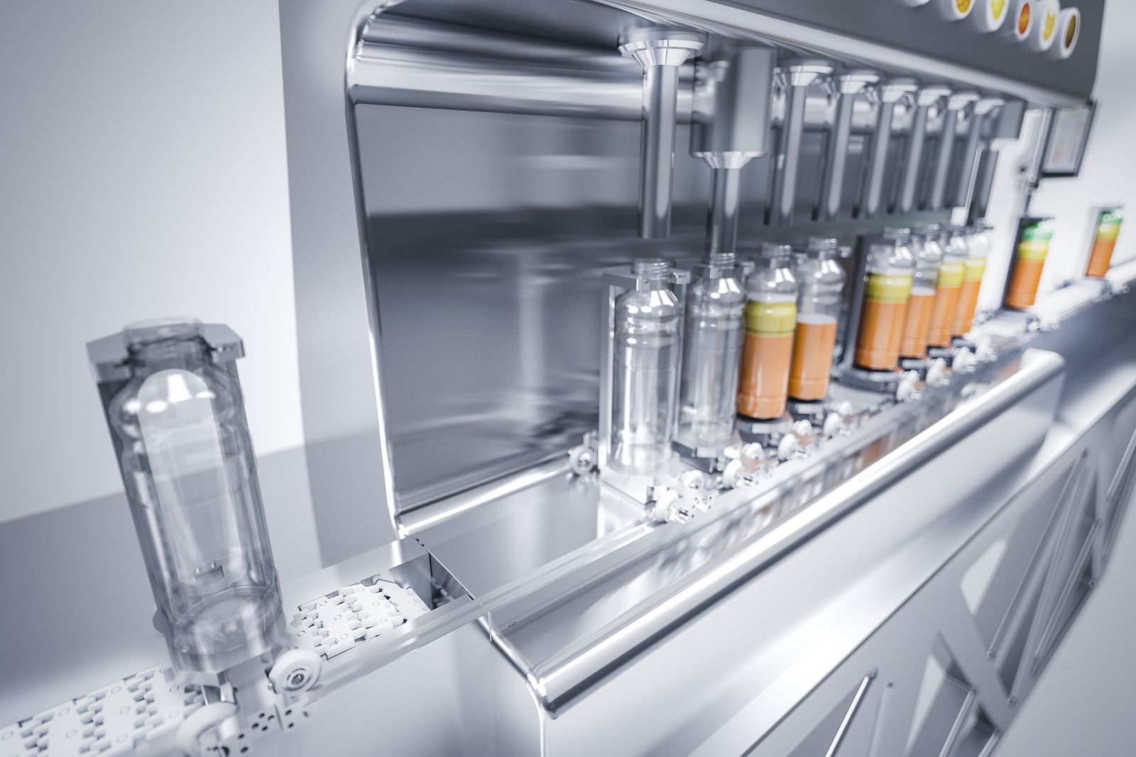
大规模定制经济实惠：智能型ACOPOStrak输送系统与传统输送机构完美结合。

关于贝加莱
贝加莱是一家总部位于奥地利并在全球拥有分公司的创新型自动化企业。2017年7月，贝加莱成为ABB集团的机械自动化事业部。作为工业自动化领域的全球领导者，贝加莱将前沿技术与领先工程相结合，为几乎每个行业的客户提供面向机器与工厂自动化、运动控制、HMI和集成安全技术的完整解决方案。借助于OPC UA、POWERLINK、openSAFETY等工业物联网通信标准，以及强大的Automation Studio软件开发平台，贝加莱不断重新定义自动化工程的未来。受简化流程和超出客户预期的承诺驱动，贝加莱始终保持创新精神并处于工业自动化领域的前沿。
获取更多信息，请访问www.br-automation.com。

